2023年5/17（水）第１８回７４５会 房総カントリークラブ房総ゴルフ場東コース

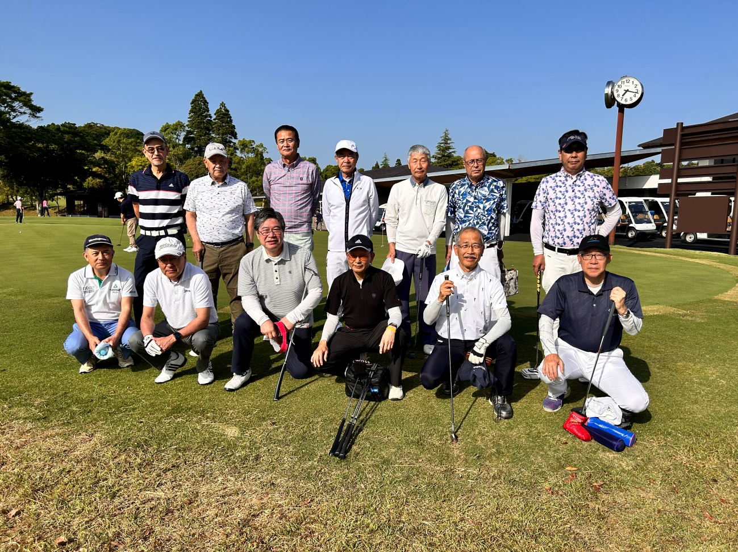

前列左から
安田憲弘（75年）井上高敏（74年）長塚淳（75年）林克彦(75年) 小穴敏行（74年）
高橋 猛（75年）

後列左から
髙田真人（75年）高柳俊彦（75年）増田雅敬（75年）高橋眞一（75年）萩野裕之（73年）
森敬行（74年）髙橋紳二（72年）

快晴で気温は多分30℃に届かず28℃程度、湿度が低いためか大汗をかくことなくプレー出来ました。2027年日本オープン開催コースのためバンカー増設中で皆さん苦労されていました。

